Firenze

Doblo Noleggio

Schema dotazione DOBLO NOLEGGIO TETTO BASSO

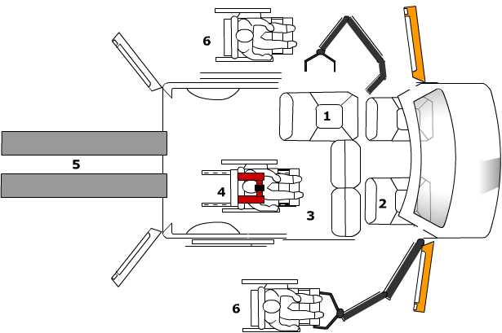

2. SEDILE ANT DX ACCESSO CON SOLLEVATORE gruetta

1.SEDILE POST SX ACCESSO CON SOLLEVATORE gruetta

4.ANCORAGGI CARROZZINA ACCESSO CON SCIVOLI TELESCOPICI in alluminio leggero

6. DISABILI CHE ACCEDONO CON SOLLEVATORE LE CARROZZINE VENGONO RIPOSTE NEL
BAGAGLIAIO

MISURE INGOMBRI DOBLO’ TETTO BASSO

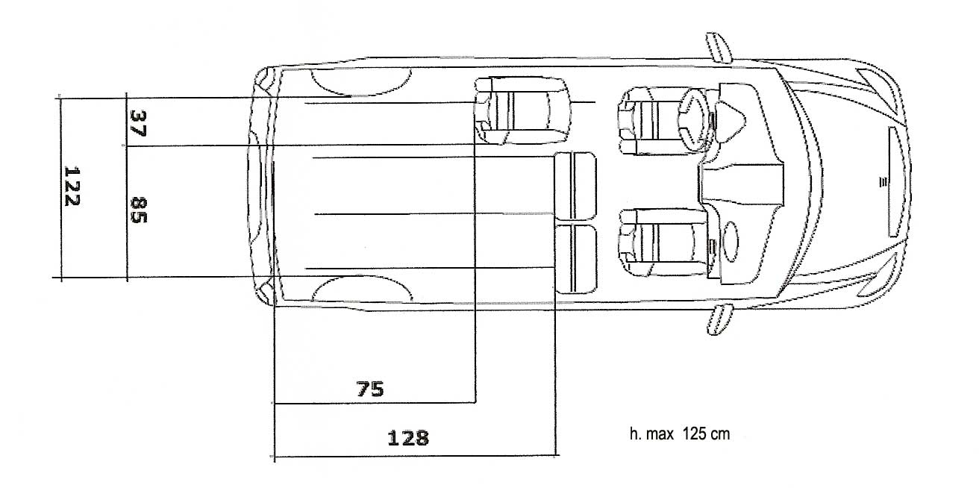

FOTO
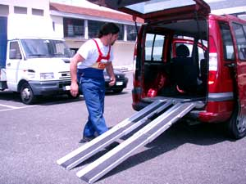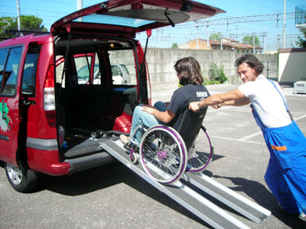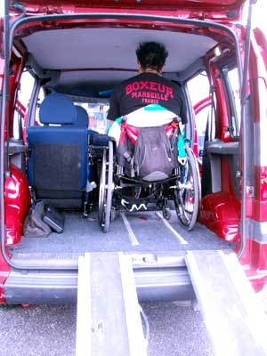

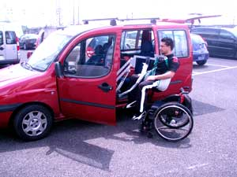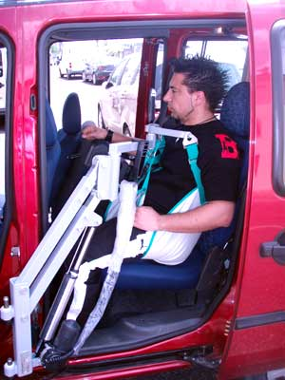

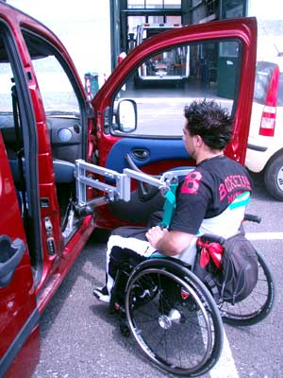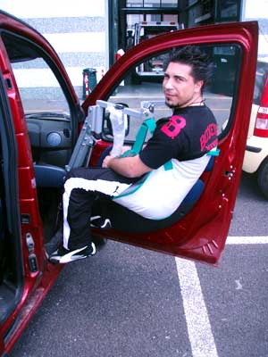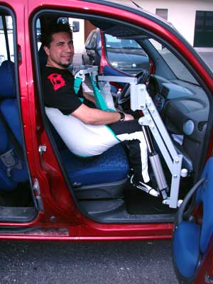

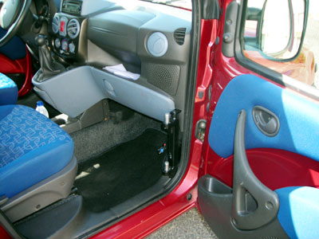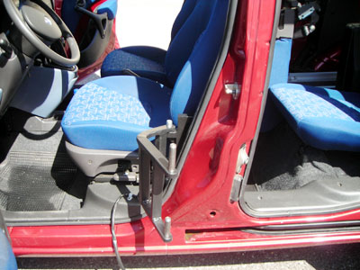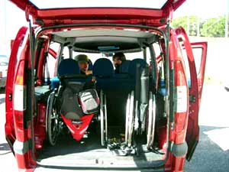

AUTOFFICINA Poggesi

